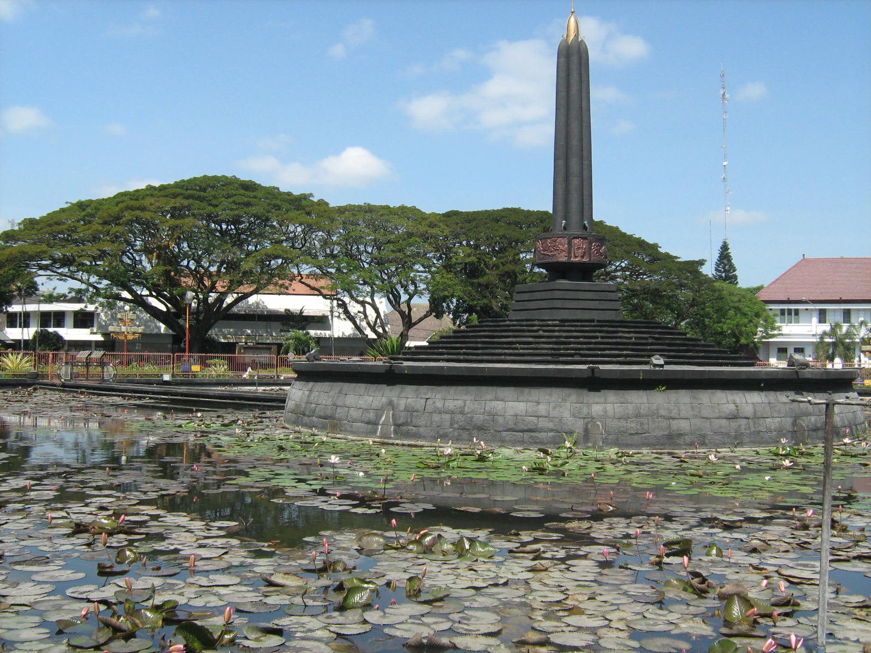

**DEWAN PERWAKILAN RAKYAT DAERAH**

**KOTA MALANG**

SEKRETARIS DEWAN

**Drs. Mulyono, MSi**

Pembina Utama Muda

Nip. 19650627 198602 1 004

**SEKRETARIS DAERAH**

Ka.Bag Humas dan Hub.Antar Lembaga

**Dicky Haryanto, SH, MM**

Pembina Tingkat I

NIP. 19690511 199703 1 002

Plt. Kabag Umum

**Prihatin Wilujeng, ST, MM**

Pembina Tingkat I

NIP. 19690107 199703 2 002

**WALIKOTA**

**Drs. H. Sutiaji**

Plt. KaBag Fasilitasi Pelaksanaan Tugas DPRD

**Dicky Haryanto, SH, MM**

Pembina Tingkat I

NIP. 19690511 199703 1 002

Kabag Perencanaan & Keuangan

**Prihatin Wilujeng, ST, MM**

Pembina Tingkat I

NIP. 19690107 199703 2 002

Plt Ka.Sub.Bag.Pemberitaan dan Publikasi

**Kenprabandari A. B,S.Sos,MM**

Penata Tingkat I

NIP. 19730419 199602 2 001

Kasubag Fasilitasi Alat Kelengkapan DPRD

**Ade Yudhitama, S.Sos, SE, MM** Penata Tingkat I

NIP. 19760910 200501 1 012

Ka.Sub.Bag.Perencanaan & Penganggartan

**Nurul Rahmawati ,SE,M.Si**

Penata Tingkat I

NIP. 19781121 200312 2 007

Kasubag Tata Usaha Dan Kepegawaian

**Dra. Ismayanti, Msi**

Pembina

NIP. 19690211 199602 2 001

KaSubBag. Perlengkapan & Rumah Tangga

**Rullyana Primastuti, S.Sos, M.Si**

Pembina

NIP. 19700412199602 2 002

Ka.Sub.Bag.Protokol

**Kenprabandari A. B,S.Sos,MM**

Penata Tingkat I

NIP. 19730419 199602 2 001

Kasubag Fasilitasi Persidangan Dan Risalah

**Adi Andrianto P, SH, M.Hum**

Penata Tingkat I

NIP. 19740730 200312 1 005

Kasubag Akuntansi & Pelaporan

**Dra.Kukuh Kurniati, Msi**

Pembina

NIP. 19631204 199303 2 002

Ka.Sub.Bag Risalah & Persidangan

**Adi Andrianto P, SH, M.Hum**

Penata Tingkat I

Nip. 19740730 200312 1 005

SEKRETARIS DEWAN

**Ir. Bambang Suharijadi**

Pembina Utama Muda

Nip. 19580917 199203 1 003

Ka.Sub.Bag. Rumah Tangga

**Istiningsih Kusumastuti, SH,Msi**

Pembina

Nip. 19630524 199111 2 002

Ka.Sub.Bag.Pelaporan Keuangan

**Ni Kadek Yulie Dian Sari, SE,MM**

Penata Tingkat I

Nip. 19740724 200112 2 003

Ka.Sub.Bag. Admin. Umum dan Kepegawaian

**Dra. Ismayanti, Msi**

Pembina

Nip. 19690211 199602 2 001

Ka.Sub.Bag. Fas Fungsi Penganggaran & Pengawasan

**Dra.Kukuh Kurniati, Msi**

Pembina

Nip. 19631204 199303 2 002

Ka.Sub.Bag.Fas. Fungsi Per UU

**Sugeng Prastowo, SH**

Penata

Nip. 19750113 199602 1 001

**DEWAN PERWAKILAN RAKYAT DAERAH**

**KOTA MALANG**

**SEKRETARIS DAERAH**

Ka.Bag. Perencanaan & Keuangan

**Dra. Ely Tjasmanti, MM**

Pembina Tingkat I

Nip. 19620316 199503 2 001

Ka.Sub.Bag.Perencanaan

**Nurul Rahmawati ,SE,M.Si**

Penata Tingkat I

Nip. 19781121 200312 2 007

Ka.Sub.Bag. Admin. Anggaran

**REMAT**

Penata Tingkat I

Nip.19640402 198512 1 003

Ka.Sub.Bag. Perlengkapan

**Rullyana Primastuti, S.Sos, M.Si**

Pembina

Nip. 19700412 199602 2 002

Ka.Bag.Fasilitas Fungsi DPRD

**Rr. Mariani Ari Soeroso, SH**

Pembina Tingkat I

Nip. 19620316 198503 2 005

Kepala Bagian Umum & Kesekretriatan

**Drs. Farid Wahyudi, MM**

Pembina Tingkat I

Nip. 19610910 199112 1 001

**WALIKOTA**

**H.MOCH.ANTON**